**ACTIVIDAD: MARTES 22 DE SEPTIEMBRE**

**TIPOS DE FRACCIONES**

**VAMOS A VER EL VIDEO QUE PREPARÓ LA SEÑO PARA INFORMARNOS UN POCO MÁS:**

**RECORDAMOS:**

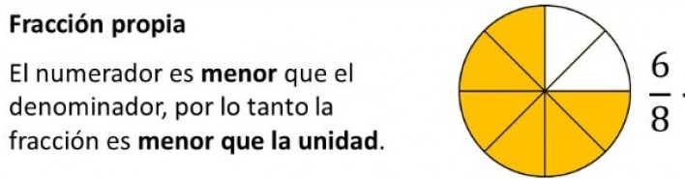

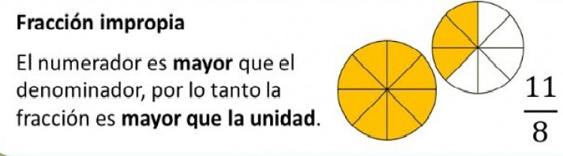

**AHORA VAMOS A CLASIFICAR LAS FRACCIONES Y REPRESENTARLAS GRAFICAMENTE:**

**7/8**

4/7=

9/4=

2/5=

11/6=

3/12=

* **CONTINUÁ EJERCITANDO Y APRENDIENDO CON ESTE JUEGO:**

<https://juegosinfantiles.bosquedefantasias.com/juegos/matematicas/linea-fraccion/index.html>